Доп. Расходы консигнация.

Общие требования:
- Конфигурация Комплексная автоматизация 2.4.13.103
- Не забывать комментировать вставки своего кода в код исходной конфигурации
- Не использовать конструкции вида: «тзТовары.Заказ.Комментарий»
- Не вызывать запросы в цикле (без крайней необходимости)
- Для всех создаваемых новых объектов и реквизитов объектов исходной конфигурации использовать префикс «ид»
- Если видите лучшее решение чем предложено в ТЗ – предлагайте!

Задача:
- Доработать документ ПриобретениеУслугПрочихАктивов для возможности распределение затрат по документам ПриемкаТоваровНаХранение
- Доработать общую форму ОбщаяФорма.РаспределениеРасходовНаПоступления для возможности распределения по документа ПриемкаТоваровНаХранение
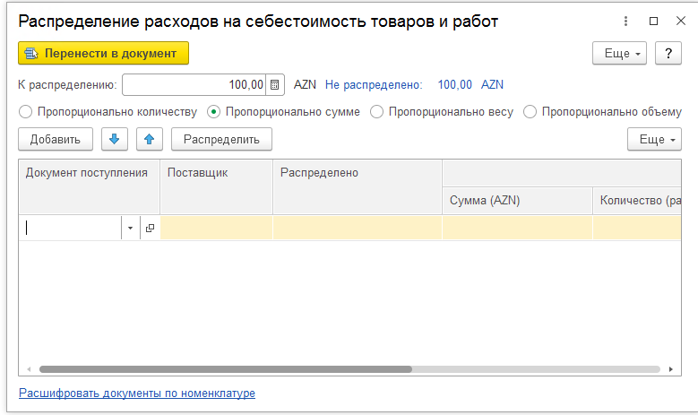
- Доработать процедуру расчета себестоимости для возможности распределения доп. Расходов на товары на ответственном хранении (Консигнации):
